计算机视觉第二次课后作业
肖思恬 SUAT24000134

1实验目标与输入图像
本实验使用Python实现两幅校园照片的全景拼接。程序通过SIFT检测特征、最近邻比值检验建立匹配，并以RANSAC排除错误对应；随后估计相机旋转和焦距，采用球面投影、水平校正与羽化融合得到单幅全景图。
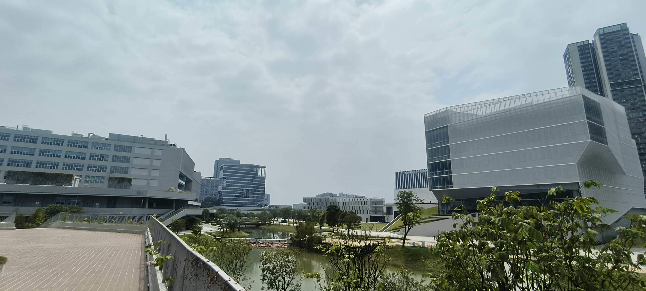
图1输入图像picture1.jpg
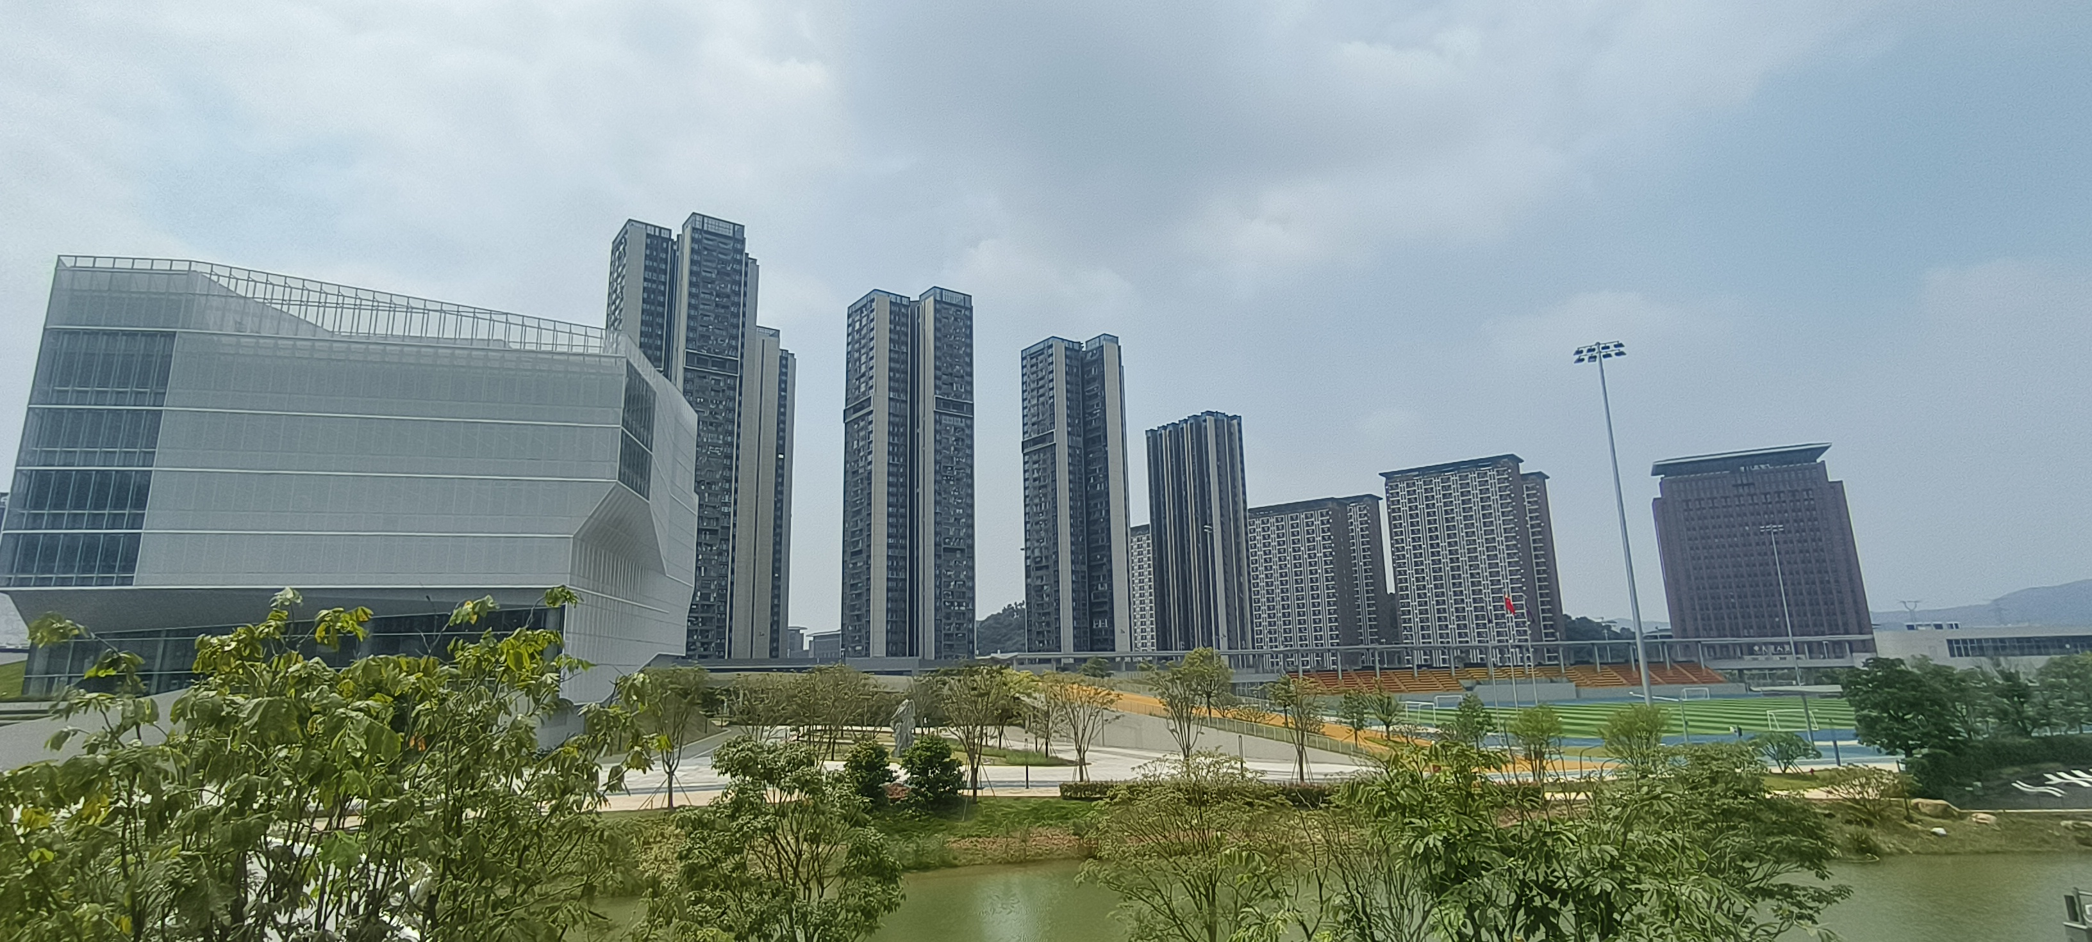
图2输入图像picture2.jpg
重叠区域包含灰色大型建筑、后方高层建筑以及前景树木。建筑纹理有重复，树木可能受视差与风动影响，因此不能直接以所有最近邻匹配估计变换。

2特征检测与鲁棒匹配

2.1图像预处理与SIFT特征
读取原始彩色图像，以统一比例s=1600/3264≈0.490196缩小为1600×722像素，在灰度图上提取特征。缩小仅用于匹配和参数估计；最终球面重采样仍使用原始分辨率图像。
SIFT在尺度空间中寻找局部极值，筛除低对比度和不稳定点，为关键点分配主方向，再以局部梯度直方图构成128维描述子。其尺度和旋转适应性适合两张存在视角差异的照片。
调用cv2.SIFT_create(nfeatures=8000,contrastThreshold=0.025)。

2.2描述子匹配与比值检验
以图2的描述子为查询、图1为目标，使用BFMatcher(NORM_L2)的knnMatch(k=2) 求最近邻和次近邻。只保留以下条件成立的候选对应：
d₁<0.75d₂
其中d₁与d₂分别为两次欧氏距离。比值检验可以减少重复窗格等纹理引起的歧义，但不会保证每个对应都正确。本次得到121对候选匹配。

2.3 RANSAC单应矩阵估计
设图2中一点为(x,y)，图1中对应点为(u,v)。将单应矩阵H的右下角归一化为1，有：
u=(h₁₁x+h₁₂y+h₁₃)/(h₃₁x+h₃₂y+1)
v=(h₂₁x+h₂₂y+h₂₃)/(h₃₁x+h₃₂y+1)
每对点提供两条约束，求解8个自由度至少需要4对非退化对应点。RANSAC反复抽样、估计模型并按重投影误差判断内点，避免少量错误对应主导结果。
eᵢ=‖π(H[xᵢ,yᵢ,1]ᵀ)−[uᵢ,vᵢ]ᵀ‖₂
π表示除以第三个齐次坐标。程序使用cv2.find Homography，阈值为工作图像上的3像素，最大迭代10000次，置信度0.999，随机种子为20260929。本次保留61对内点，占候选匹配的50.41%。

3球面投影与图像融合

3.1焦距初始化与相机旋转
采用同一相机、相同焦距、主点位于图像中心的近似模型，忽略镜头畸变和相机平移。K的焦距以像素为单位，主点为(800,361)。旋转模型满足H≈KRK⁻¹。
K=[[f,0,800],[0,f,361],[0,0,1]]
在f∈[320,3200]上均匀搜索4000个候选值。令M=K⁻¹HK，用其三个奇异值的对数方差作为代价；理想旋转矩阵乘任意尺度后三个奇异值应相等。最优初值为f=708.177像素。
M=UΣVᵀ，R₀=Udiag(1,1,det(UVᵀ))Vᵀ

3.2相机参数细化与水平校正
以Rodrigues旋转向量的三个分量和log(f)为4个优化变量，在RANSAC内点上最小化旋转模型的重投影平方误差。使用中心差分计算雅可比矩阵，执行带阻尼的最小二乘迭代，最多80次：
(JᵀJ+λI)Δ=−Jᵀe
仅接受使目标值下降的更新；成功时减小阻尼，失败时增大阻尼。优化得到工作尺度焦距700.981像素，折算到原图为1430.001像素。该数值是基于旋转假设的图像估计值，并非经过标定的物理焦距。随后以waveCorrect的水平模式对两幅旋转矩阵作共同校正，减轻全景倾斜。

3.3球面重采样
对于像素p，先计算三维方向q=RK⁻¹p=(X,Y,Z)ᵀ，再映射为球面经纬坐标。以下表示与OpenCV球面warper的坐标约定一致：
u=fatan2(X,Z)，v=f[π/2+atan2(Y,√(X²+Z²))]
使用PyRotation Warper("spherical", f)对原图双线性采样；对全255的有效区域掩膜使用最近邻采样。根据返回的左上角坐标计算公共画布。白色-背景表示无输入覆盖的位置，不是补画出的场景。

3.4羽化融合与裁剪
对每幅变换后的有效掩膜计算到边界的距离d₁、d₂。掩膜外距离为零；重叠区按归一化距离加权，使接缝附近平滑过渡：
I=(d₁I₁+d₂I₂)/max(d₁+d₂,10⁻⁶)
另用逐行直方图与单调栈寻找有效区域内面积最大的轴对齐矩形，生成无白边版本。裁剪会损失外围视野，所以同时保留完整全景；本实验没有使用内容生成、补景或局部手工拼贴。

4实验结果与误差分析
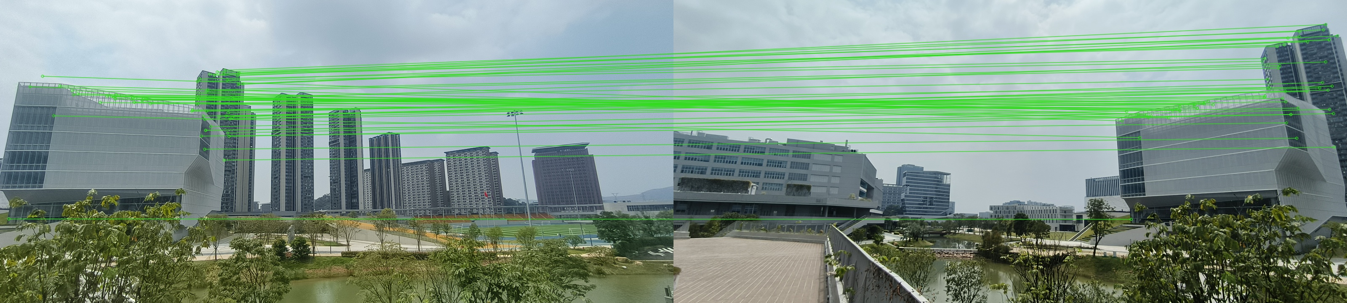
图3RANSAC保留的61对匹配左侧为图2右侧为图1
工作尺度下的H₂→₁如下，方向为图2坐标映射到图1坐标，h₃₃=1：
[-0.444824990-0.0116614721001.956810776]
[-0.4301035870.607970486166.609038509]
[-0.000869382-0.0001385771.000000000]
测量项目 | 实际结果
关键点数图1/图2 | 8000/8000
比值筛选/RANSAC内点 | 121/61
内点比例 | 50.41%
H内点平均/中位误差 | 0.732/0.575像素
H内点RMSE/最大误差 | 0.954/2.455像素
旋转相机模型平均误差/RMSE | 1.585/1.772像素
完整全景/无白边图 | 4322×1378/3793×1059像素

误差均在1600×722的工作图像上计算，使用参与估计的RANSAC内点，而非独立测试集。相机模型只有4个优化参数，约束比8自由度单应矩阵更强，其拟合误差略大是合理的；这些数值不代表整张全景每个像素的真实误差。

4.1结果观察
最终全景将左侧校园楼宇、中央灰色建筑、右侧高层和操场连接起来。大型建筑的轮廓整体连续，水平校正后楼体更接近竖直。羽化减轻了硬接缝，但中央前景树枝仍可见局部重影，部分建筑细线也存在轻微模糊。

4.2局限与改进方向
相机平移和场景深度差会产生视差，树叶运动也不服从固定场景假设；单一旋转模型无法完全对齐所有深度。羽化只平滑颜色，不能消除几何重影。可进一步使用局部网格变形、避开前景的接缝搜索和多频段融合；若需准确几何测量，还应完成相机标定与畸变校正。

5实现环境与复现说明
实际运行环境：Windows，Python3.12.14，OpenCV4.12.0，NumPy2.2.6。图像处理部分仅依赖OpenCV和NumPy；pathlib、argparse、json、platform为Python标准库。
阶段 | 主要函数或实现
读取与缩放 | np.fromfile、cv2.imdecode、cv2.resize、cv2.cvtColor
特征检测与匹配 | SIFT_create、detectAndCompute、BFMatcher、knnMatch
鲁棒估计与投影误差 | findHomography、perspectiveTransform
旋转相机估计 | np.linalg.svd、np.linalg.solve、cv2.Rodrigues
球面拼接与融合 | detail.waveCorrect、PyRotationWarper.warp、distanceTransform
结果输出 | cv2.imencode；JSON指标；单调栈矩形裁剪

6最终拼接全景图
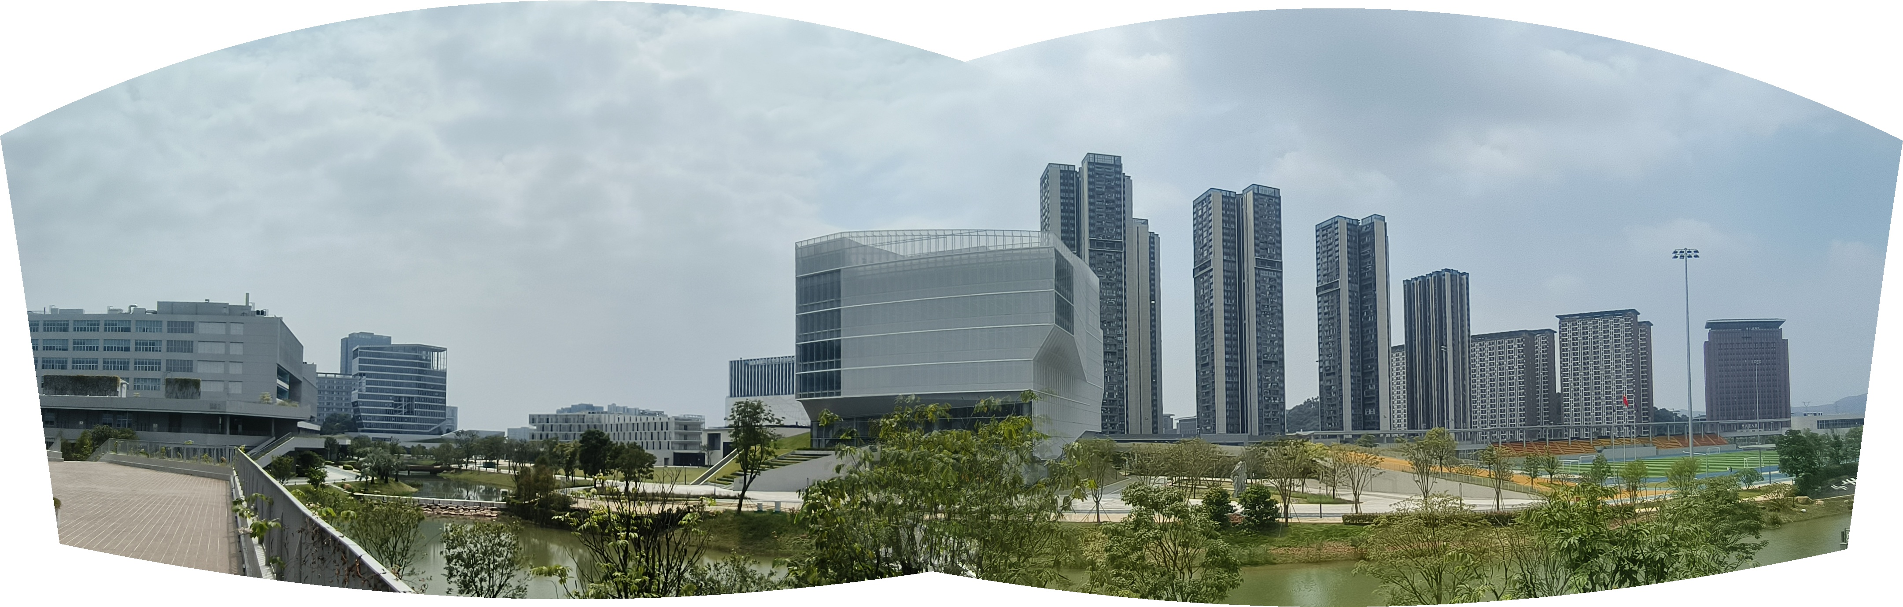
图4完整球面全景4322×1378像素白色边缘为未覆盖区域
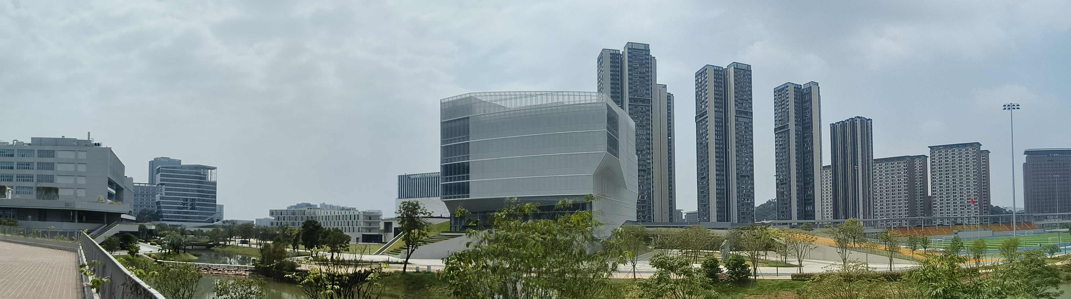
图5最大有效矩形裁剪3793×1059像素裁剪去除白边并舍弃部分外围视野

